sams

dOCUMENTación

SUBLIMADE SYSTEM

Equpo: Rojo

Grupo: 4 A

Integrantes:

* Jorge Horacio Barrón Argumaníz
* Arturo Eduardo Favela Godina
* Jesus Alcalá Luna
* Josué Abraham Aguirre Cerda

**Planteamiento.**

Este proyecto consiste en la creación de una página web con la finalidad de que funcione como punto de venta para la empresa Sublimade Fashion, la cual se dedica al sublimado de productos tales como playeras, gorras, suéteres, etc.

Dentro de las funcionalidades que se pretende tenga nuestra página, es la realización de ventas en línea y sistema de pago por medio de PayPal solo para usuarios registrados, un catálogo en el cual se puedan ver los productos que están en venta, un carrito de compras para poder realizar la compra de múltiples productos a la vez, así como también se utilizará como un medio publicitario para la empresa, donde puedan publicar sus más recientes productos y trabajos realizados.

También se mostrarán las múltiples formas de contacto que tiene la empresa para poder solicitar sus servicios y poder realizar cotizaciones de algún pedido personalizado que el cliente desee hacer.

Nuestra aplicación también está pensada para que el administrador realice tareas de administración, que se puedan ver los usuarios, crear mas administradores, generar reportes de ventas, ver pedidos pendientes y en proceso, y actualizar información principal de la pagina.

**Descripcion.**

La aplicación web que se va a desarrollar es complemento de un sistema de escritorio previamente creado con anterioridad, la aplicación de escritorio fue creada con funcionalidades propias y que no necesitara tener la página web así como registro de productos y registro de diseños de los clientes, ya que estas funcionalidades ya las tiene el sistema de escritorio y solo ahí se podrá registrar dicha información, sin embargo la pagina web contara con algunas funciones en común con la de escritorio asi como generación de reportes, listado de pedidos, registro de clientes llamados en este caso usuarios, se realizaran cotizaciones de productos que se tengan en el carro de compras, contacto con los vendedores por medio de whatsapp, y realizaciones de pedidos y pagos por medio de paypal.

**Alcances y limitaciones.**

Alcances

* El presente proyecto abarcara las ventas por internet de la empresa
* Se tiene como objetivo aumentar la popularidad del negocio
* Con este sistema se facilitará el contacto y compras de los clientes
* Se tendrá control de la publicidad y productos de la empresa
* Se facilitara los pagos utilizando a un tercero para hacer las transacciones
* Cotizaciones de productos
* Registro de usuarios
* Registro de pedidos
* Generación de reportes

Limitaciones

* No se manejará ningún trámite bancario por parte de la página desarrollada
* Se necesitará un sistema de publicidad para dar a conocer la página web
* El desarrollo completo de la página web es de 4 meses
* No se registran productos
* Se necesita una cuenta Paypal para realizar los pagos
* No registro de diseños por cliente

**Estudio de factibilidad.**

# Factibilidad Técnica

# Para la realización de este proyecto necesitaremos los siguientes productos para poner en marcha nuestro sistema y pueda tener el correcto y eficaz desempeño.

# Impresora

# Computadora

# Servicio de hosting

# Servicio de internet.

Las características de las herramientas que implementaremos son las siguientes:

**Servicio hosting (hostpapa):**

Sitios web ilimitados

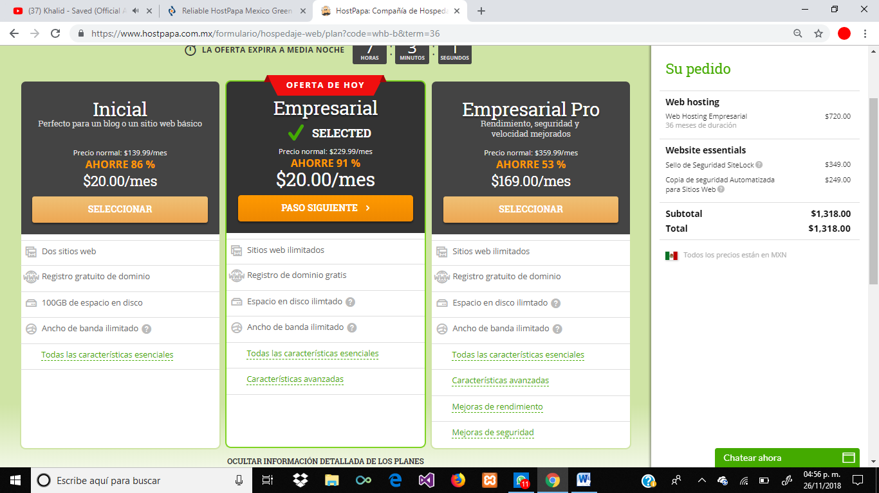Cuentas de email ilimitadas

Espacio en disco ilimitado

Ancho de banda ilimitado

Registro gratuito de dominio

Dominios añadidos ilimitados

Cuentas de email ilimitadas

Bases de datos MYSQL ilimitadas

Doble de recursos CPU y MYSQL

**Servicio de internet (Infinitum):**

50 megas.

Antivirus sin costo.

Hasta dos lineas distintas de telefono.

**Impresora (Brother Mfc).**

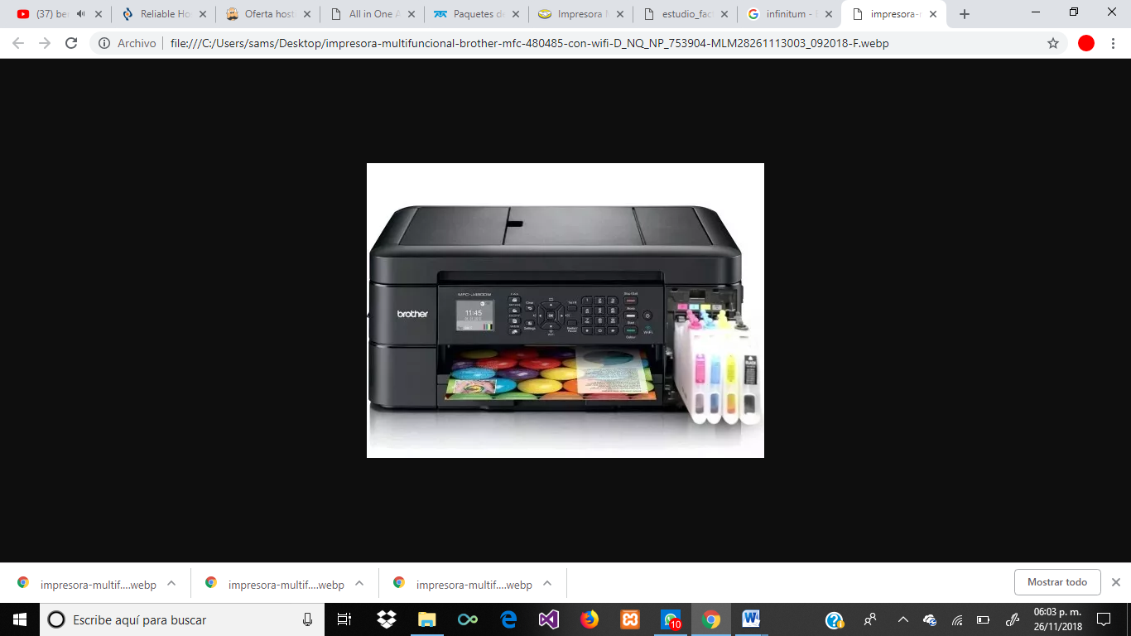Impresora, copiadora, escáner y fax con tecnología de inyeccción de tinta a color

Alimentador automático de documentos e impresión dúplex (ambas caras)

100 hojas de capacidad (hasta en un tamaño de 8,5" x 14")

Fácil de instalar en una red inalámbrica y con otros dispositivos

Imprima directamente desde su dispositivo móvil al usar AirPrint™, Google Cloud Print™, Brother iPrint&Scan y Wi-Fi Direct®

Imprima desde y escanee hacia servicios populares en la nube mediante Brother Web Connect y utilice aplicaciones tales como Google +Drive™, Dropbox, Facebook™, Box y OneDrive®, entre otras

# Factibilidad económica.

# En este apartado hablaremos sobre los costos que llevara la realización de este software así como también las características de los materiales necesarios para poner en marcha todo este proyecto.

*Gasto total de los requerimientos técnicos:*

|  |  |  |  |
| --- | --- | --- | --- |
| Cantidad | Producto | Precio Unitario | Total |
| 1 | impresora | $2,900 | $2,900 |
| 12 Meses | Servicio Internet | $599 | $7,188/año |
| 12 Meses | Servicio Hosting | $20 | $720/año |
| 12 Meses | Sello de Seguridad SiteLock | ---- | $349/año |
| 12 Meses | Copia de seguridad Automatizada para Sitios Web | ---- | $249/año |
|  |  |  |  |

**Total**

**$ 11,406**

*Gasta total de los Desarrolladores:*

|  |  |  |  |
| --- | --- | --- | --- |
| C/Personas | Puesto | Salario /mes | Total 3/Meses |
| 1 | Analistas | $10,000 | $40,000 |
| 1 | Diseñadores | $15,000 | $45,000 |
| 1 | Programador | $20,000 | $60,000 |
| 1 | Téster/Líder | $22,000 | $66,000 |

**Total**

**$ 211,000**

*Total de Gastos:*

|  |  |  |
| --- | --- | --- |
| Total de Equipos | Total de Salarios | Total Final |
| $ 11,406 | $211,000 | $222,406 |

**Conclusión.**

El proyecto es factible, ya que no será requerido personal para su implementación; será implementado por parte del equipo de desarollo del mismo; Tampoco requiere de algún costo extra por personal capacitado, o personal específico para la operación del sistema implementado y funcionando. Se requerirá una capacitación al personal, o persona que será encargada de manejar el sistema desarrollado, misma que será proporcionada por el equipo de desarrollo, sin embargo, fuera de la capacitación, no es necesario ningún costo extra en personal, especializado, o de cierto nivel de conocimientos, básicamente cualquier persona puede ser capacitada para la operación del sistema además de que la realización de este es sumamente barata y rentable al mercado al que se lanzara ya que es muy innovador a comparación de sus competencias y ofrece un gran servicio de personalización propia para que el usuaria o cliente quede sastifecho con cada uno de los productos que se venderán aquí.

**Modelo que será usado: Cascada.**

Decidimos usar el modelo en cascada para el proceso de desarrollo del proyecto debido a su estructura, ya que define 5 etapas, que definen directamente las actividades fundamentales del desarrollo:

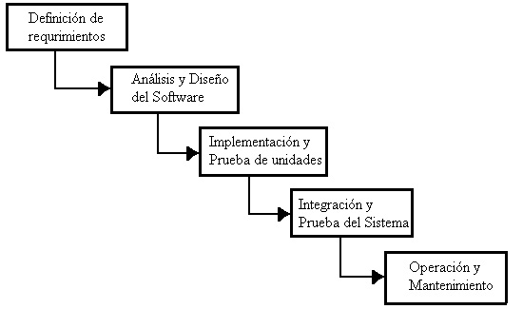

1. Análisis y definición de requerimientos Los servicios, las restricciones y las metas del sistema se establecen mediante consulta a los usuarios del sistema. Luego, se definen con detalle y sirven como una especificación del sistema.

2. Diseño del sistema y del software El proceso de diseño de sistemas asigna los requerimientos, para sistemas de hardware o de software, al establecer una arquitectura de sistema global. El diseño del software implica identificar y describir las abstracciones fundamentales del sistema de software y sus relaciones.

3. Implementación y prueba de unidad Durante esta etapa, el diseño de software se realiza como un conjunto de programas o unidades del programa. La prueba de unidad consiste en verificar que cada unidad cumpla con su especificación.

4. Integración y prueba de sistema Las unidades del programa o los programas individuales se integran y prueban como un sistema completo para asegurarse de que se cumplan los requerimientos de software. Después de probarlo, se libera el sistema de software al cliente.

5. Operación y mantenimiento Por lo general (aunque no necesariamente), ésta es la fase más larga del ciclo de vida, donde el sistema se instala y se pone en práctica. El mantenimiento incluye corregir los errores que no se detectaron en etapas anteriores del ciclo de vida, mejorar la implementación de las unidades del sistema e incrementar los servicios del sistema conforme se descubren nuevos requerimientos.

No se puede iniciar una etapa del desarrollo si no se ha concluido la anterior, por lo que nos parece que este modelo es muy organizacional, ya que debe asegurarse de concluir cada etapa de manera correcta; sin embargo se establece que el modelo no es un simple modelo lineal, ya que las etapas se traslapan una con otra, es decir, se retroalimentan entre sí, un ejemplo podría ser que en la etapa de diseño se pueden encontrar problemas con la identificación de requerimientos, y en la fase de desarrollo, pudieran encontrarse problemas en el diseño, por lo que, sin ningún problema se puede corregir cualquier problema encontrado.

En conclusión, y en pocas palabras, elegimos este modelo, ya que tenemos conocimiento de nuestras propias capacidades habilidades, y somos conscientes de que muy posiblemente tendremos que retroceder en repetidas ocasiones a corregir un par de problemas en algunas etapas del desarrollo.

**Requerimientos funcionales.**

* El sistema permitirá el registro de usuarios de tipo administrador y tipo cliente
* Se manejarán compras desde la página por medio de paypal
* El sistema permitirá que el cliente envíe mensajes por medio de whatsapp para
* interactuar con la empresa, para dudas y aclaraciones
* El proceso de compras en el sistema se llevará a cabo de la siguiente manera:
* Se debe estar registrado como cliente
* Debe tener al menos 1 artículo en el carrito de compras Debe tener iniciada una sesión activa como cliente
* El sistema permitirá el registro de diesños propios del cliente como propios
* y que puedan ser usados solo por él para ordenar productos.
* El campo "imágen de diseño" acepta cualquier formato de imagen válido
* Cuando se inicie sesión como administrador se podrán ver:
* la tabla de pedidos
* menú para hacer administrador a un usuario
* Al realizar un pedido el sistema proporcionará automáticamente una fecha
* de entrega del pedido, en una vista previa antes de confirmar la compra.

Para el desarrollo del proyecto, se requiere:

Un editor de texto en el cual pueda ser desarrollado el código del proyecto, pudiendo ser:

* Phpstorm.
* Sublime text.
* Brackets.
* Framework laravel 5.6 de para php, lenguaje en que será programado el software.
* Gestor de base de datos Workbench, y lenguaje MySql para el desarrollo de la base de datos del software.
* Requerimientos Operacionales.
* Google Chrome versión 70.0.3538.102 o superior.
* Se necesitará un servidor de Linux que tenga el servicio web de Apache en su versión 2.4.37 o superior.
* De igual forma se requerirá un servidor con el servicio de base de datos MySQL 8.0.13 o superior.

**Requerimientos no funcionales.**

* El sistema debe contar con conexión a internet para que los usuarios realicen sus compras.
* Los clientes deben pagar por medio de paypal.
* Tipos de tarjetas de crédito con las que se puede pagar.
* Los clientes se van a informar de los diferentes productos y precios que ofrecen.
* Seguridad.
* Compatibilidad de versiones de sistemas operativos.
* navegadores compatibles.
* Fiabilidad.
* Tiempo de respuesta.
* Disponibilidad

Para garantizar la seguridad del sistema debe tener:

* El usuario del sistema será autentificado mediante un nombre de usuario y un password.
* Los tipos de usuarios serán dos tipos Administrador, Ventas, Compras, Bordado, Serigrafiado, Sublimado, Mostrador, y General.
* Solo los Administradores, Ventas y Compradores podrán realizar ventas, contratos de confección.
* Solo el Administrador podrán efectuar calculo de capital del negocio, reportes de ingresos.
* Solo los Administradores podrán crear usuarios nuevos de nivel igual o inferior al Administrador.
* Durante el registro de contratos se pedirá al usuario la confirmación de la acción.
* El sistema enviara mensajes confirmando una acción o avisando de un error.
* Todos los formularios deberán ser validados antes de guardar la información en la base de datos.(validación en el servidor)
* Se tendrán copias de respaldo de la base de datos.
* Los pagos serán realizados y validados a través por PayPal.
* El tiempo de búsqueda de los datos de una playera no será mayor a 1 segundos para un inventario de 400 playeras.
* El tiempo de búsqueda de los datos de un contrato no será mayor a 1 segundo para un registro con 400 contratos.
* La impresión de recibos se hará en un tiempo no mayor a los 5 seg.
* La generación de reportes puede tardar entre 1 a 5 segundos para reportes completos lo que comprende la totalidad de la información registrada
* La actualización por pagina del catalogo será a lo mucho 1 seg por megabyte descargado (dependiendo de la velocidad del internet)
* El tiempo de registro de un contrato será menor a 0.5 segundos.

**Cronograma de actividades**

|  |  |  |  |  |  |  |  |  |  |  |  |  |  |  |  |  |  |
| --- | --- | --- | --- | --- | --- | --- | --- | --- | --- | --- | --- | --- | --- | --- | --- | --- | --- |
|  | | **SEMANAS** | | | | | | | | | | | | | | | |
| **Septiembre** | | | | **Octubre** | | | | | **Noviembre** | | | **Diciembre** | | | |
|  | **Responsable** | 1 | 2 | 3 | 4 | 5 | 6 | 7 | 8 | 9 | | 10 | 11 | 12 | 13 | 14 | 15 | |
| **ANALISIS/PLANIFICACION** |  |  |  |  |  |  |  |  |  |  | |  |  |  |  |  |  | |
| Busqueda del cliente | Jesus |  |  |  |  |  |  |  |  |  | |  |  |  |  |  |  | |
| Reunion con el cliente |  |  |  |  |  |  |  |  |  | |  |  |  |  |  |  | |
| Recopilacion de datos |  |  |  |  |  |  |  |  |  | |  |  |  |  |  |  | |
| Requerimientos del sistema |  |  |  |  |  |  |  |  |  | |  |  |  |  |  |  | |
| Realizacion del anteproyecto |  |  |  |  |  |  |  |  |  | |  |  |  |  |  |  | |
| Asignacion de roles |  |  |  |  |  |  |  |  |  | |  |  |  |  |  |  | |
| **DISEÑO** |  |  |  |  |  |  |  |  |  |  | |  |  |  |  |  |  | |
| Diseño de la interface grafica WEB | Abraham |  |  |  |  |  |  |  |  |  | |  |  |  |  |  |  | |
| Diceño de la estructura logica WEB |  |  |  |  |  |  |  |  |  | |  |  |  |  |  |  | |
| Diseño del modelo de BD |  |  |  |  |  |  |  |  |  | |  |  |  |  |  |  | |
| **DESARROLLO** |  |  |  |  |  |  |  |  |  |  | |  |  |  |  |  |  | |
| Desarrollo de la BD | Jorge |  |  |  |  |  |  |  |  |  | |  |  |  |  |  |  | |
| Desarrollo de la pagina web |  |  |  |  |  |  |  |  |  | |  |  |  |  |  |  | |
| Desarrollo del servidor |  |  |  |  |  |  |  |  |  | |  |  |  |  |  |  | |
| Conexión de la BD |  |  |  |  |  |  |  |  |  | |  |  |  |  |  |  | |
| Version de prueba del Sistema |  |  |  |  |  |  |  |  |  | |  |  |  |  |  |  | |
| **PRUEBAS** |  |  |  |  |  |  |  |  |  |  | |  |  |  |  |  |  | |
| Prueba del sistema a base de consultas | Eduardo |  |  |  |  |  |  |  |  |  | |  |  |  |  |  |  | |
| Pruebas del sistema implementandolo |  |  |  |  |  |  |  |  |  | |  |  |  |  |  |  | |
| Recopilacion y Analizis de los resultados |  |  |  |  |  |  |  |  |  | |  |  |  |  |  |  | |
| Correcciones |  |  |  |  |  |  |  |  |  | |  |  |  |  |  |  | |
| **IMPLEMENTACION** |  |  |  |  |  |  |  |  |  |  | |  |  |  |  |  |  | |
| Elavorar manual de usuario para el sistema | Equipo |  |  |  |  |  |  |  |  |  | |  |  |  |  |  |  | |
| Finalizacion de la Documentacion del proyecto |  |  |  |  |  |  |  |  |  | |  |  |  |  |  |  | |
| Entrega del sistema testeado al cleinte |  |  |  |  |  |  |  |  |  | |  |  |  |  |  |  | |

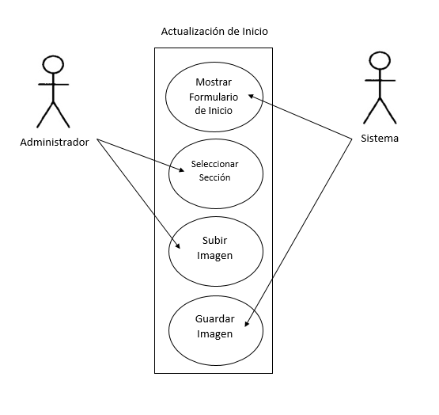**Diagramas.**

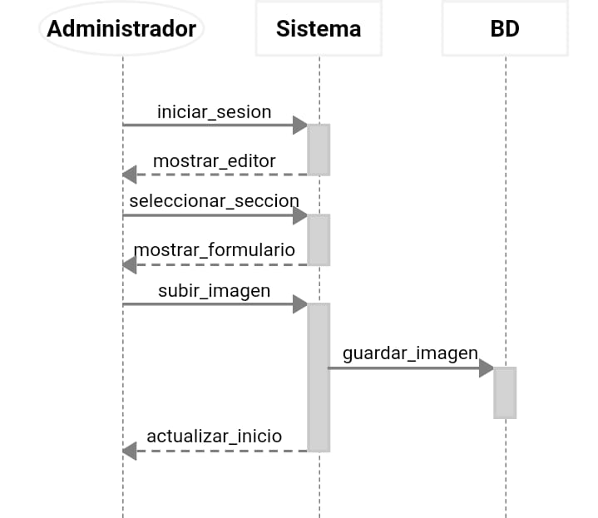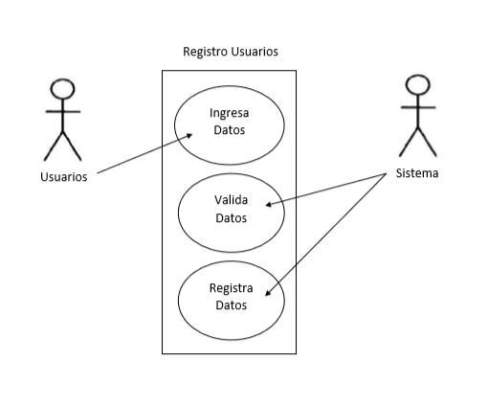

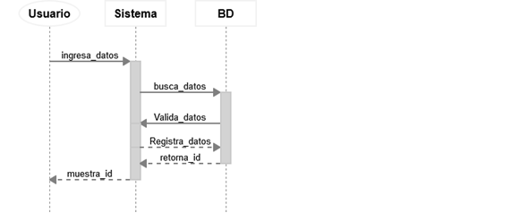

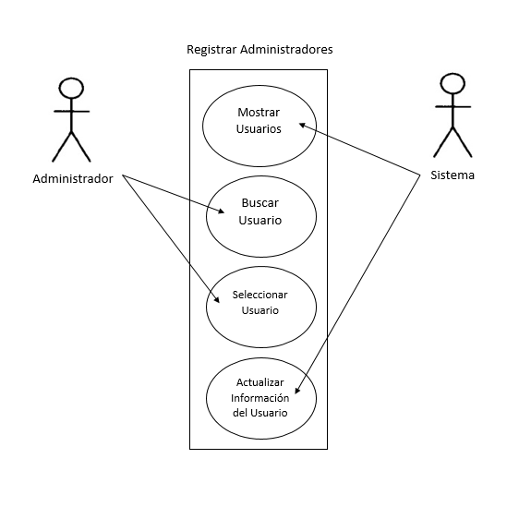

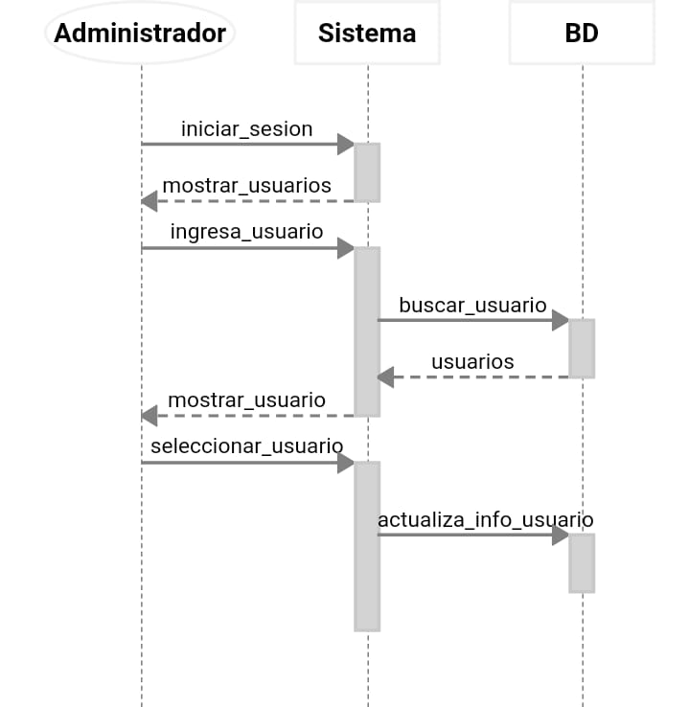

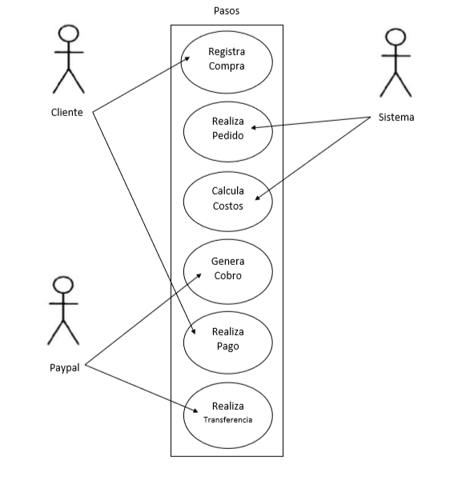

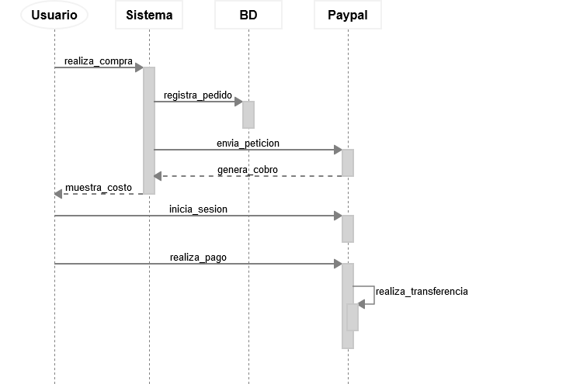

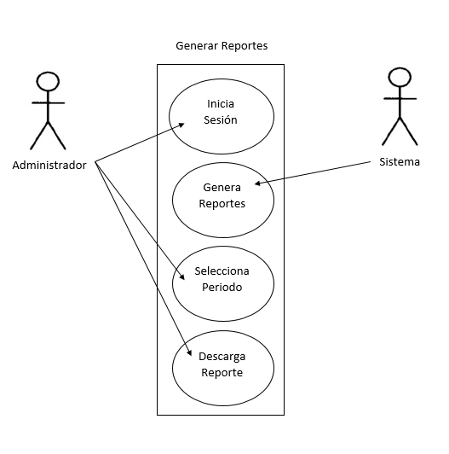

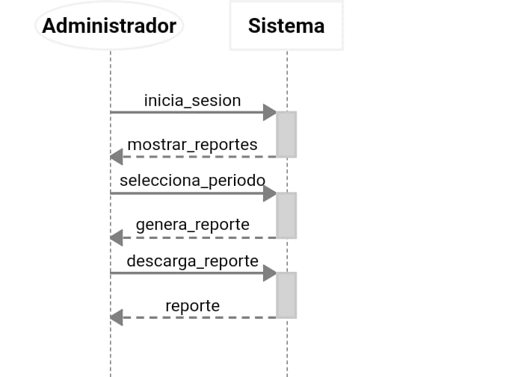

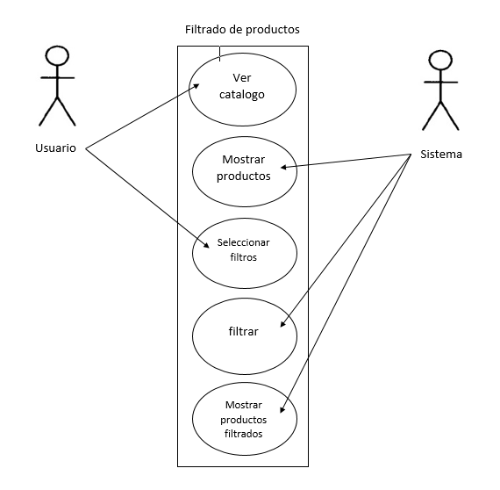

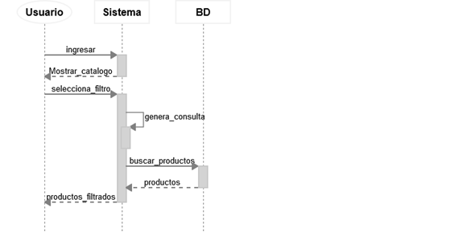

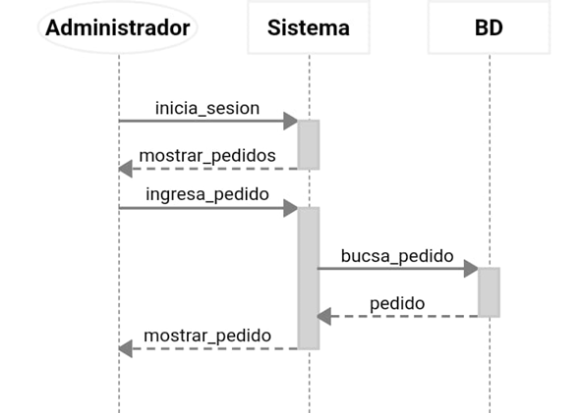

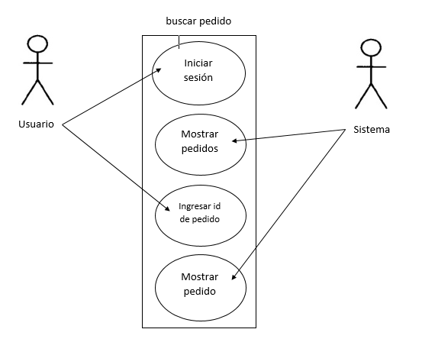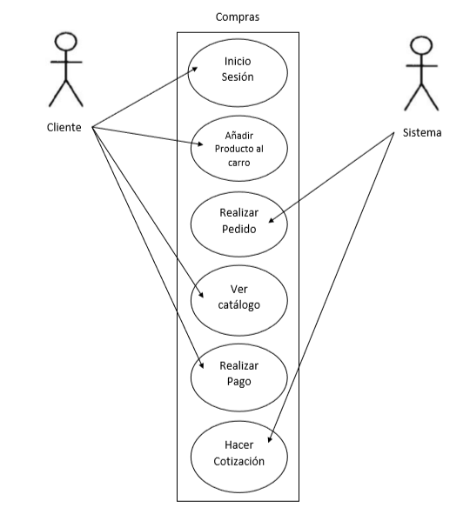

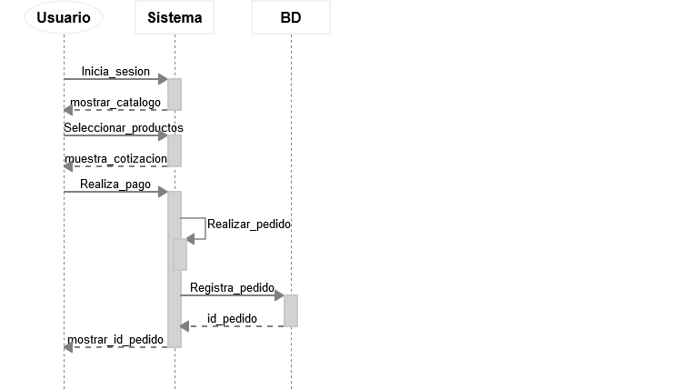

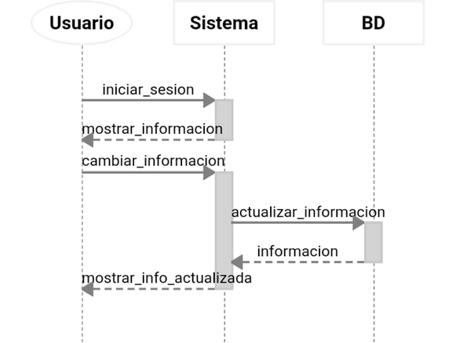

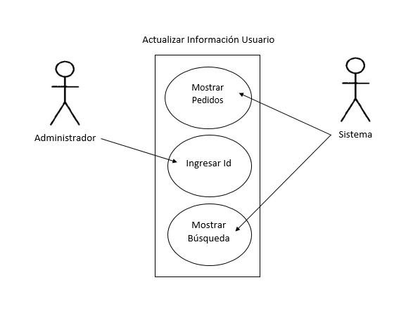

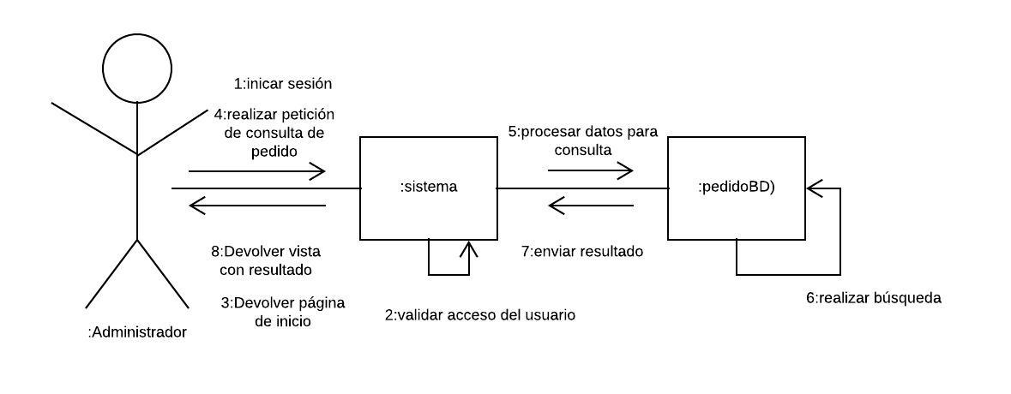 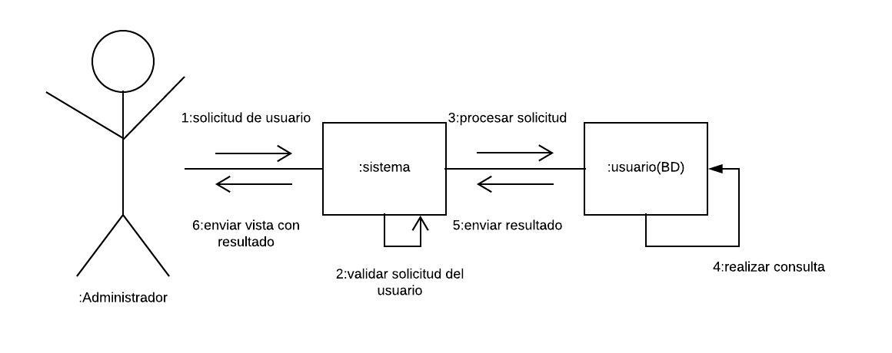 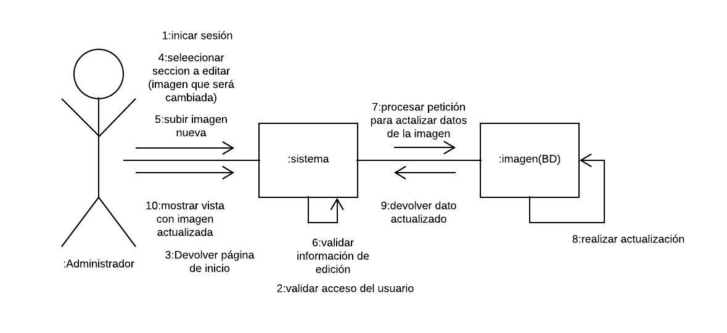

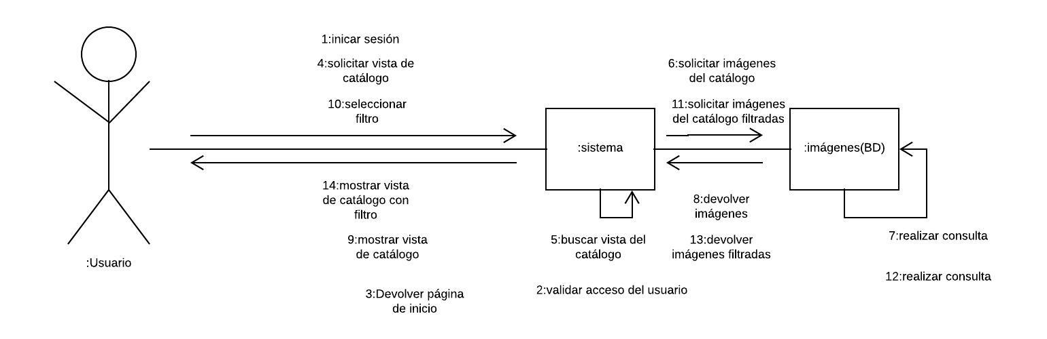 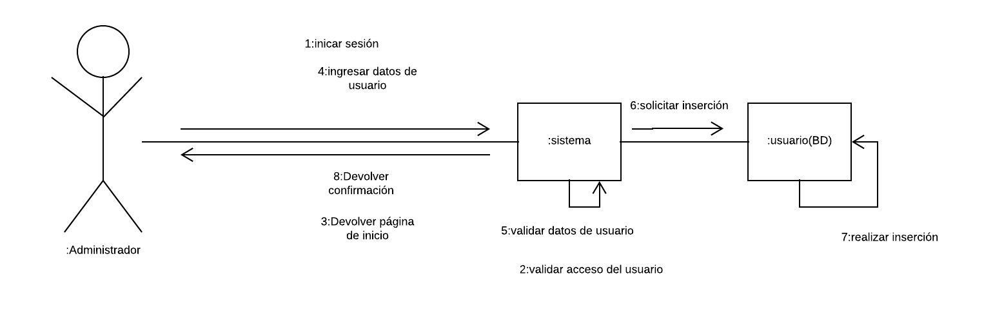 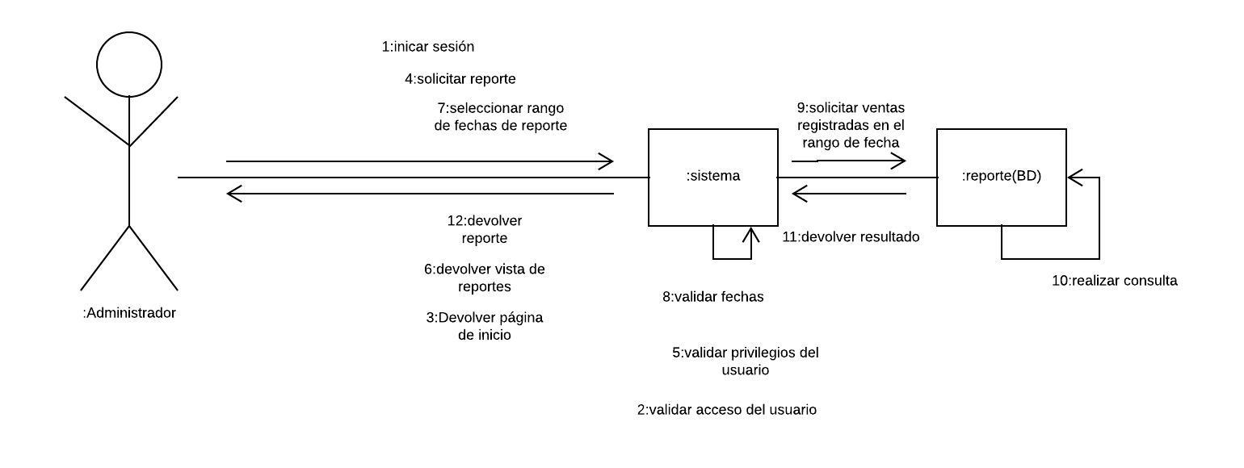 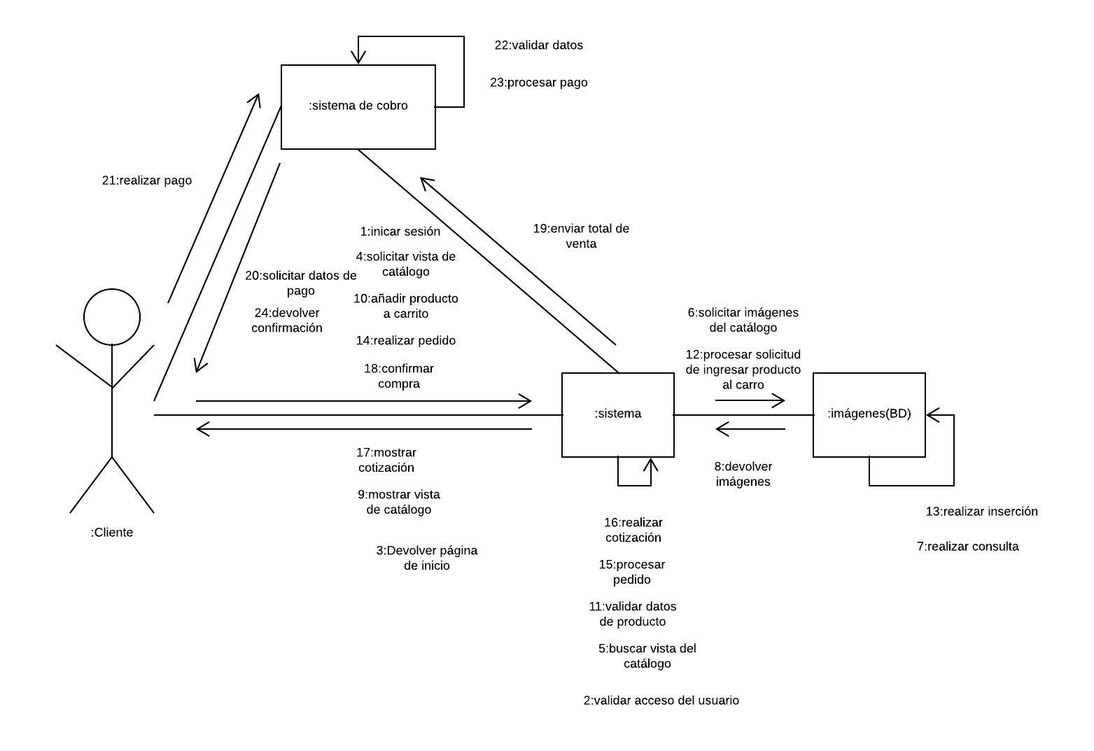

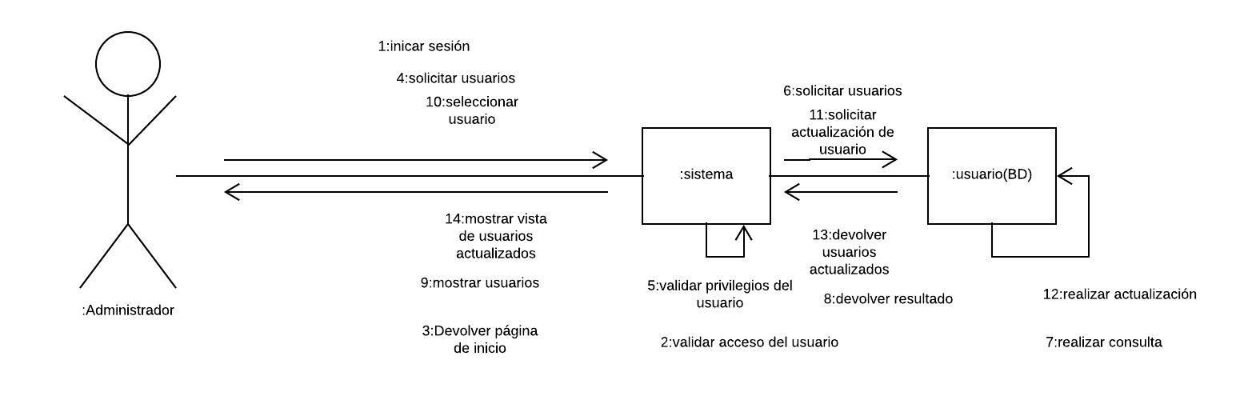

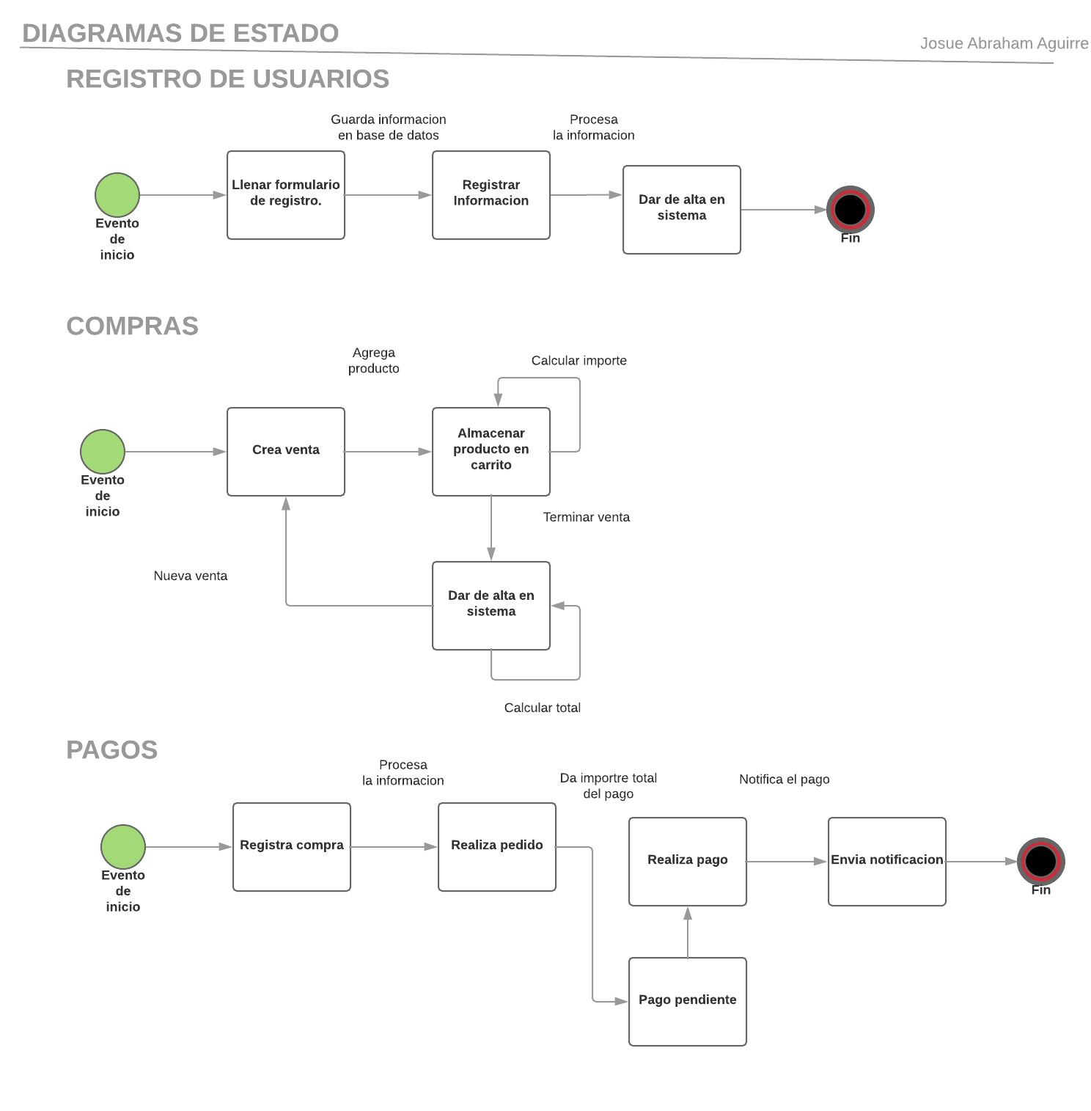DIAGRAMAS DE ESTADO.

